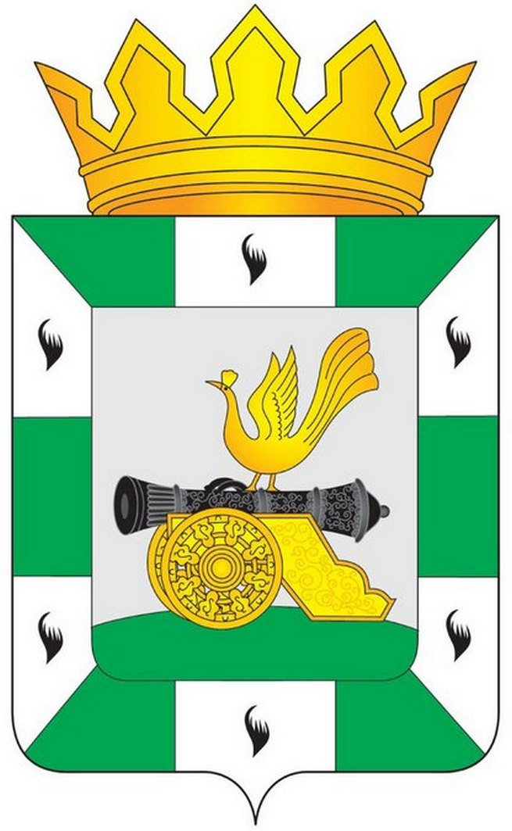

МУНИЦИПАЛЬНОЕ ОБРАЗОВАНИЕ
«СМОЛЕНСКИЙ РАЙОН» СМОЛЕНСКОЙ ОБЛАСТИ

СМОЛЕНСКАЯ РАЙОННАЯ ДУМА

РЕШЕНИЕ

от 17 апреля 2015 года № 23

Об отчёте Главы Администрации муниципального образования «Смоленский район» Смоленской области О.Ю.Язевой о результатах её деятельности, деятельности Администрации муниципального образования «Смоленский район» Смоленской области за 2014 год и иных подведомственных ей органов местного самоуправления, в том числе по вопросам, поставленным Смоленской районной Думой

Заслушав и обсудив представленный Главой Администрации муниципального образования «Смоленский район» Смоленской области О.Ю.Язевой отчёт о результатах её деятельности, деятельности Администрации муниципального образования «Смоленский район» Смоленской области за 2014 год и иных подведомственных ей органов местного самоуправления, в том числе по вопросам, поставленным Смоленской районной Думой, в котором были отражены достигнутые значения показателей для оценки эффективности деятельности муниципального образования «Смоленский район» Смоленской области за 2014 год и их планируемых значениях на 3-х летний период, руководствуясь Федеральным законом от 06 октября 2003 года № 131-ФЗ «Об общих принципах организации местного самоуправления в Российской Федерации», Уставом муниципального образования «Смоленский район» Смоленской области, Смоленская районная Дума

РЕШИЛА:

1. Утвердить отчёт Главы Администрации муниципального образования «Смоленский район» Смоленской области Язевой Ольги Юрьевны о результатах её деятельности, деятельности Администрации муниципального образования «Смоленский район» Смоленской области за 2014 год и иных подведомственных ей органов местного самоуправления, в том числе по вопросам, поставленным Смоленской районной Думой (отчёт прилагается).
2. Настоящее решение вступает в силу со дня его принятия и подлежит официальному опубликованию в газете «Сельская правда».

Глава
муниципального образования
«Смоленский район»
Смоленской области Ю.Г. Давыдовский

